**第一页：**店LOGO（加上不一样味道）

公众号二维码+订购电话：18027248577

越秀区盘福大街中段3号地下首层自编之4房号

**第二页：**DT-不一样味道

每个蛋糕，都经反复调试从而研究出的黄金比例。采用法国进口动物奶油制作蛋糕，健康，新鲜。

蛋糕外观精致高档，实时更新网络流行元素，支持DIY造型，只做属于你的蛋糕。

原材料：奶油：ELLE&VIRE铁塔动物奶油

黄油：新西兰安佳

面粉：日本王后

图片加文字，类似下图

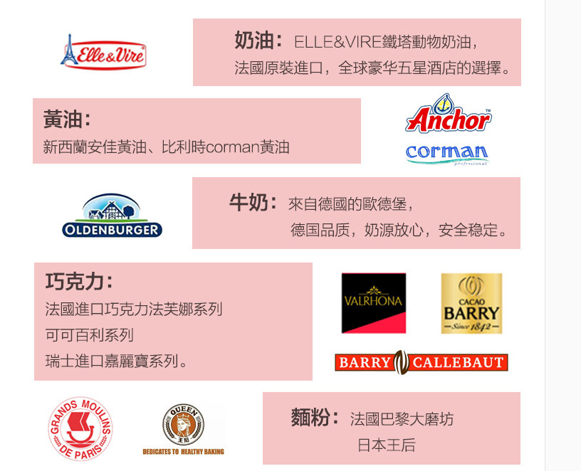

**第三页**（加个漂亮的框框）：Different Tastes

蛋糕预订

亲爱的顾客：

DT-不一样味道诚意为您献上蛋糕订购服务，除本宣传单上所有蛋糕款式外，更多的产品可登录微信公众号查询或来电订购。

预订细则

1. 顾客需提前24小时自行前往或通过微信号进行预订，定制类蛋糕需提前一个星期进行预订；

2.蛋糕上的配件或水果会根据季节改变；

3.顾客如欲于蛋糕内额外加入其它配件，欢迎向我们咨询;

4.本店可支持DIY定制，具体价钱可扫码咨询；

5.蛋糕插件不可食用，蛋糕需在0-7度的温度下保存，请尽快食用；

6.本店保留此服务的解释权，如有任何改变，恕不另行通知：

7.图片仅供参考，请以实际产品为准。

**第四页**:慕斯系列（左上角）

（加点赞手势）T01海盐奥利奥（大图）

120元/磅

T02蓝莓芝士慕斯（抠图）

120元/磅

T03抹茶红豆慕斯（抠图）

120元/磅

**第五页**：慕斯系列（左上角）

（加点赞手势）T04流心芒果慕斯

120元/磅

T05提拉米苏

120元/磅

T06双层芝士

120元/磅

T07巧克力慕斯

120元/磅

本页全部图片需要抠图

**第六页**：慕斯系列（左上角）

（加点赞手势）T08榴莲芝士慕斯（大图）

120元/磅

T09百香果慕斯（抠图）

120元/磅

（加点赞手势）T10酸奶芝士慕斯（抠图）

120元/磅

**第七页**：乳脂奶油系列（左上角）

淡奶油又称乳脂奶油，脂肪含量一般在30%-36%。含水分多、油脂少、代谢周期短、不容易引起肥胖。

T11酒瓶蛋糕

T12裸蛋糕

T13黑深林

T14 520蛋糕

T15 爱的蝴蝶结

**第八页**：乳脂奶油系列（左上角）

T17优雅的裙摆（大图）

T18星空蛋糕

T19火烈鸟

T20 line的朋友

**第八页：**乳脂奶油系列（左上角）

T21佩奇家人

T22 托马斯

T23 蜡笔小新

T24美少女战士

T25小王子

T26旋转木马

**第九页：**乳脂奶油系列（左上角）

T27沐浴芭比

T28扑克牌

T29光头强

T30CC蛋糕

**第十页**：乳脂奶油系列（左上角）

T31十三幺

T32 寿比南山

T33数字蛋糕（大图）

一个数字188元

两个数字288元

所有的乳脂奶油系列蛋糕都需要抠图，如蛋糕上面有生日插排麻烦也帮忙扣走。所有乳脂蛋糕的名字下面加上120元/磅

**第十一页：**翻糖系列（左上角）

T34小猪佩奇（翻糖蛋糕）

3磅960元

T35男人的西装

1磅380元

2磅580元

3磅780元

T36女士的包包

1磅580元

2磅680元

3磅880元

**第十二页**

更多蛋糕款式

DT-不一样味道还有更多款式的蛋糕供你选择，请关注公众号，随时上新。

公众号二维码+预订蛋糕二维码

订购电话：18027248577